 | COLÉGIO PEDRO II - CAMPUS SÃO CRISTÓVÃO III  APROFUNDAMENTO DE MATEMÁTICA – Exame Discursivo  EQUIPE DE PROFESSORES DO CAMPUS SÃO CRISTÓVÃO III | 

Exame Discursivo – 2017

1. (UERJ) Crianças de uma escola participaram de uma campanha de vacinação contra a paralisia infantil e o sarampo. Após a campanha, verificou-se que 80% das crianças receberam a vacina contra a paralisia, 90% receberam a vacina contra o sarampo, e 5% não receberam nem uma, nem outra. Determine o percentual de crianças dessa escola que receberam as duas vacinas.

2. (UERJ) Um capital de C reais foi investido a juros compostos de 10% ao mês e gerou, em três meses, um montante de R$53.240,00. Calcule o valor, em reais, do capital inicial C.

3. (UERJ) O proprietário de uma lanchonete vai ao supermercado comprar sardinha e atum enlatados. Cada lata de sardinha pesa 400 g; e cada lata de atum, 300 g. Como sua bolsa de compras suporta até 6,5 kg, ele decide comprar exatamente 6 kg dessas latas. Sabe-se que foi comprada pelo menos uma lata de cada pescado. Determine o maior número possível de latas que o proprietário da lanchonete poderá comprar.

4. (UERJ) O treinador de um time de futebol desconhece a média das idades de seus 11 jogadores. Porém, ele possui as seguintes informações:

• o capitão tem 30 anos;
• o goleiro tem 23 anos;
• a média de idade do time sem esses dois jogadores é um ano menor do que a média de idade do time completo. Calcule a média de idade do time completo.

5. (UERJ) Em uma atividade nas olimpíadas de matemática de uma escola, os alunos largaram, no sentido do solo, uma pequena bola de uma altura de 12 m. Eles observaram que, cada vez que a bola toca o solo, ela sobe e atinge 50% da altura máxima da queda imediatamente anterior. Calcule a distância total, em metros, percorrida na vertical pela bola ao tocar o solo pela oitava vez.

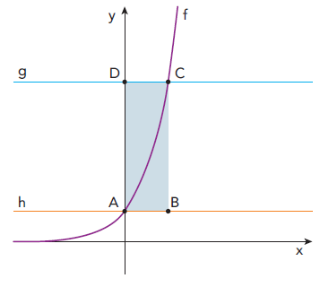
6. (UERJ) Observe o plano cartesiano a seguir, no qual estão representados os gráficos das funções definidas por f(x) =2^{x+1}, g(x) = 8 e h(x) = k, sendo x ∈ IR e k uma constante real. No retângulo ABCD, destacado no plano, os vértices A e C são as interseções dos gráficos f ∩ h e f ∩ g, respectivamente. Determine a área desse retângulo.

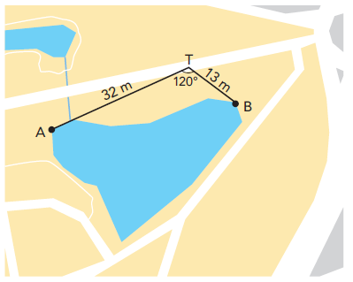
7. (UERJ) Ao coletar os dados para um estudo topográfico da margem de um lago a partir dos pontos A, B e T, um técnico determinou as medidas AT = 32 m; BT = 13 m e $A\hat{T}B=\text{120}º$, representadas no esquema abaixo.

Calcule a distância, em metros, entre os pontos A e B, definidos pelo técnico nas margens desse lago.

8. (UERJ) Considere a circunferência C de equação x² + y² − 8x + 8 = 0, representada graficamente a seguir.

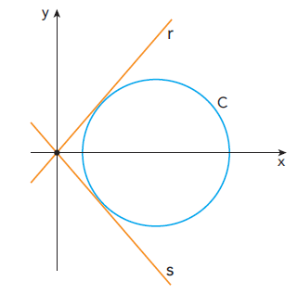

Determine as equações das retas r e s que passam pela origem e são tangentes à circunferência.

9. (UERJ) Uma criança possui um cofre com 45 moedas: 15 de dez centavos, 15 de cinquenta centavos e 15 de um real. Ela vai retirar do cofre um grupo de 12 moedas ao acaso. Há vários modos de ocorrer essa retirada. Admita que as retiradas são diferenciadas apenas pela quantidade de moedas de cada valor. Determine quantas retiradas distintas, desse grupo de 12 moedas, a criança poderá realizar.

10. (UERJ) Para construir uma caixa com a forma de um paralelepípedo retângulo, foi usado um quadrado de cartolina de 12 cm de lado. Nessa cartolina, recortou-se um dodecágono com quatro lados medindo x cm e oito lados medindo $\left(\frac{x}{2}+y\right)$cm. A caixa tem altura y e sua base é um quadrado de lado x. Observe as ilustrações:

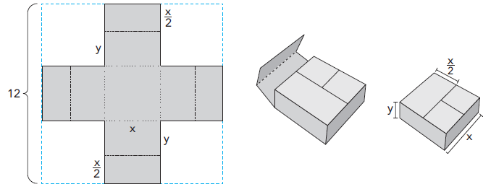

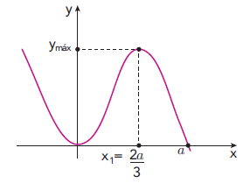
Sabe-se que o gráfico a seguir representa uma função polinomial de variável real definida por $P(x)=−x^{3}+{\text{ax}}^{2}$, sendo a um número real positivo. Para x > 0, P(x) assume valor máximo em $x_{1}=\frac{2a}{3}$.

Com base nessas informações, calcule o maior volume que essa caixa pode assumir.

